107年度新北市淡水區親師生假日自行車體驗營實施計畫

一、依據： | (一) 教育部體育署「107年度國民小學自行車推廣活動實施計畫」。  (二) 新北教體衛字第1071677890號
二、目的： | (一) 培養本市學生、民眾騎車樂趣與運動習慣，並促進家庭間親  子交流。  (二) 藉由親子陪伴、親子交流體驗活動，讓學童喜愛接觸大自’  然，進而紓解壓力，增進身心健康。  (三) 以健康、安全騎乘及結合環境教育，指導學童遵守交通安全  與正確騎乘與維護自行車之技能。  (四) 透過本市自行車道、結合新市國小校本課程「自行車認識淡  水」的活動，騎自行車來一趟淡水古蹟尋根之旅，經由導覽  解說的方式，瞭解淡水的歷史人文脈絡。
三、辦理單位： | (一) 主辦單位：中華民國高級中等學校體育總會、新北市政府教  育局  (二) 承辦單位：新北市淡水區新市國民小學  (三) 協辦單位：新北市政府警察局、淡水區體育會、
四、參加對象： | 新北市國小教師、高年級學生及其家長，名額80人，額滿為止。
五、活動相關  內容： | (一) 日期及時間：107年11月10日(六)，上午8時至下午16時。  (二) 集合地點：新北市淡水區新市國民小學(新北市淡水區中山北  路二段200號)。  (三) 騎乘路線及距離：新市國小淡海金色海岸線漁人碼頭海    關碼頭滬尾砲台雲門舞集新市國小(19k)  (四) 課程內容：四場教育講座與三場騎乘課程，如附表一。
六、報名方式： | (一) 報名資格：本市國小中高年級學生務必有學生父母或已成年家  屬壹名一同報名，否則不予錄取。活動當天，學生若沒有家長  陪同，恕不得參與本活動。  (二) 報名網站：網路報  名，詳細填寫個人資料以便辦理保險，承辦單位依報名時間次  序優先錄取。  (三) 網路報名時間：自107年10月15日(一)上午08：00起至  107年10月19日(五)中午12：00止，報名前請務必考量學  生與家長體力能否負荷騎乘自行車20公里。  (四) 錄取名單：於107年10月22日( 一)中午12：00公布正取、  備取名單於新市國小網站首頁  http://www.xses.ntpc.edu.tw/default.asp，請自行參閱，  不另行通知。  (五) 保證金繳付方式：獲錄取之學生及家長請於107年10月31日  內繳交每人100元保證金，保證金請以現金袋連同報名表  （弱勢身分者請檢附相證明）一起寄送至以下地址︰251新北  市淡水區中山北路二段200號／新市國小學務處體育組收  (六) 退還保證金：活動當天報到處辦理退還保證金，如未請假或無  故不到者，沒收保證金。  (七) 報名聯絡人：新市國小張志全老師 02-26262141轉822
七、注意事項： | (一) 服裝及車輛：請自行準備自行車或使用由承辦單位提供之自  行車，請戴安全帽，穿著輕便服裝，攜帶健保卡(備用)、身  分證(免費參觀古蹟)、水壺、手套、輕便雨衣及防曬等用品。  (二) 本活動有供應午餐、保險並提供精美獎品，往來新市國小的交  通請自理。
八、經費： | 本活動部分經費由教育部體育署補助。
九、預期效益： | (一) 學童能具備正確之健康與體育之素養及態度，並能鍛鍊健康體  魄。  (二) 學童能具備正確安全騎乘及維護自行車之技能，落實節約能  源、環保概念。  (三) 學童能具備親子溝通、交流之表達能力，並培養愛護歷史古蹟  之態度。
十、獎勵： | (一) 全程參加活動者，頒發完騎證書。  (二) 承辦本活動之學校工作人員依「公立高級中等以下學校教師成  績考核辦法」及「新北市立高級中等以下學校教職員獎懲案件  作業規定」辦理敘獎。
十一、計畫核定 | 計畫函報新北市教育局，並轉體育署核備後實施，修正時亦同。

附表一、107年度新北市淡水區親師生假日自行車體驗營活動課程
時 間 | 課 程 | 內 容 | 備註
08：00-08：10 | 報到 | 新市國小
08：10-09：00 | 教育講座一：  自行車騎乘安全防範 | 1.始業式、人員分組與行程介紹  2.認識自行車騎乘安全、防範騎乘運動傷害
09：00-09：10 | 熱身、取車 | 暖身操
09：10-10：10 | 騎乘課程一：  新市國小淡海沙灘線 | 騎自行車到「淡海沙灘線」
10：10-10：40 | 淨灘活動 | 環境教育
10：40-11：40 | 騎乘課程二：  淡海沙灘線海關碼頭 | 騎到「海關碼頭」  自行車停在海關碼頭空地集合場
11：40-13：10 | 午休、自由活動 | 午餐、自由步行參觀
13：10-13：30 | 騎乘課程三  海關碼頭滬尾砲台 | 從海關碼頭移動到滬尾砲台  (上坡路段變速器教學)
13：30-14：30 | 教育講座二  滬尾砲台古蹟介紹 | 滬尾砲台古蹟巡禮  雲門舞集參觀
14：30-15：30 | 騎乘課程四：  雲門舞集新市國小 | 騎自行車回「新市國小」集合
15：30-16：00 | 教育講座三：  自行車騎乘檢查維護 | 1.頒發完騎證書、填寫問卷  2.認識自行車基本構造檢查與維護
16：00-16：10 | 結業式 | 收回問卷、意見交流、場地清潔、整理復原

路線圖：新市國小濱海一路沙崙路一段新市六路二段右轉往台二乙線看到後州路左轉抵達金色水岸自行車道入口
    沿著金色水岸自行車道騎到荷蘭灣B區
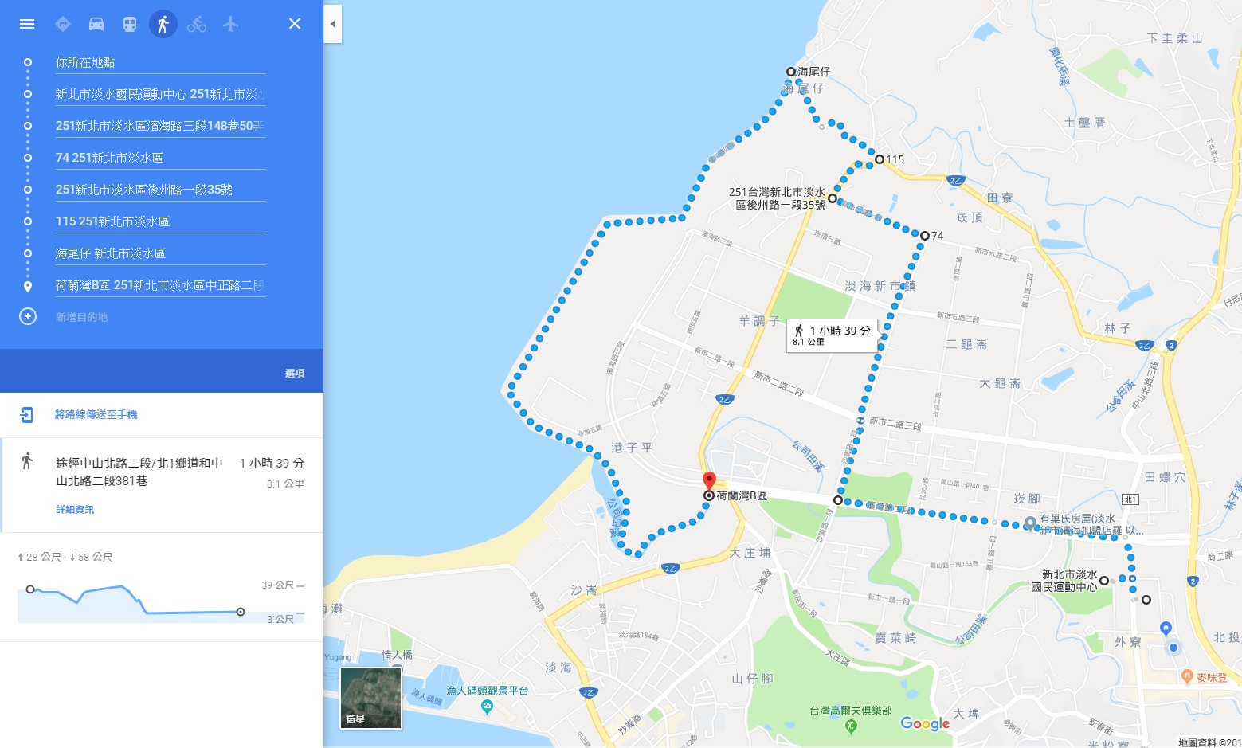
路線圖：荷蘭灣B區右轉中正路二段右轉觀海路左轉進漁人碼頭沿著中正路自行車道騎至海關碼頭
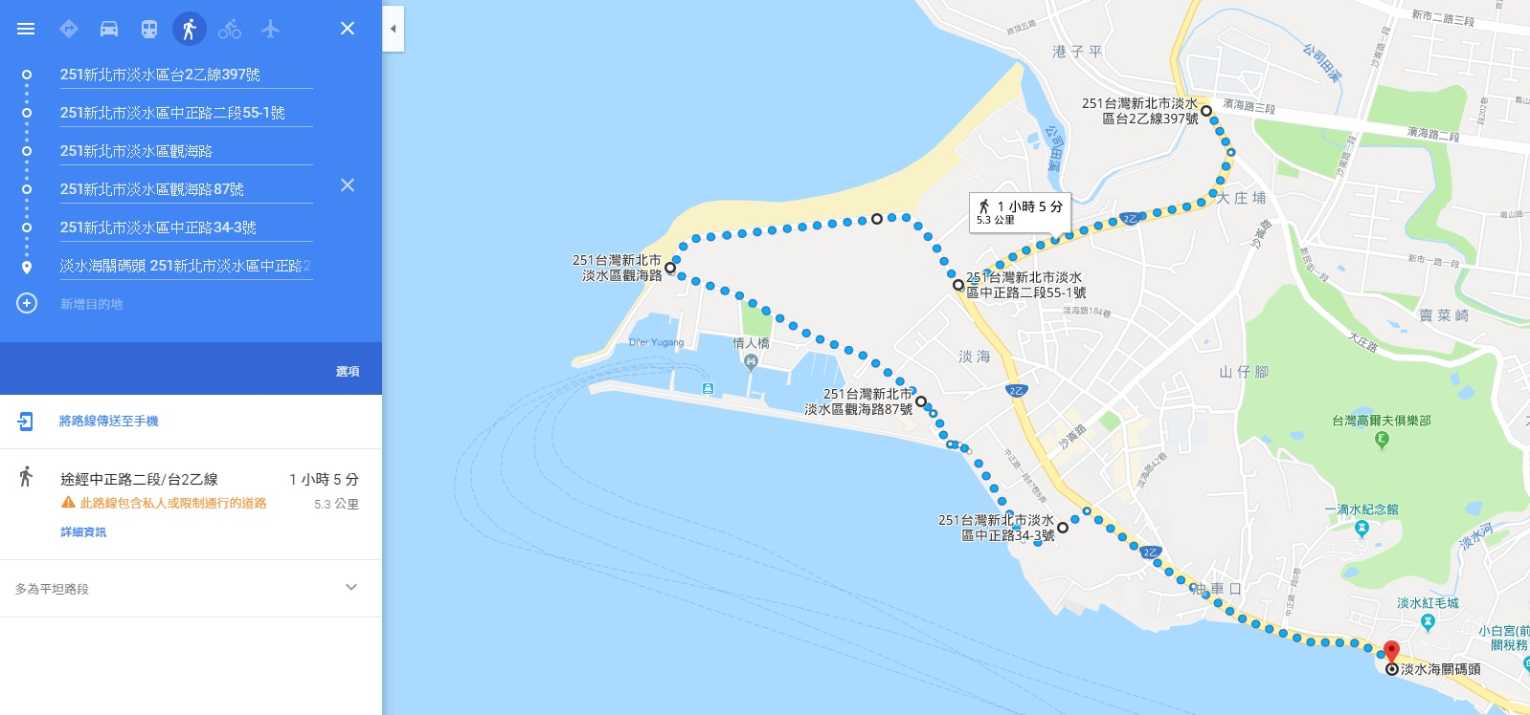

路線圖：海關碼頭 (緩升坡)滬尾砲台雲門舞集右轉沙崙路左轉沙崙路一段左轉荷蘭灣F區右轉濱海一路右轉進    公司田溪自行車道
